“科创中国”黑龙江煤炭资源型城市（鸡西）
产业创新论坛开幕

2023年5月19日上午，“科创中国”黑龙江煤炭资源型城市（鸡西）产业创新论坛正式拉开帷幕。来自国内煤炭及煤化工、石墨烯、生物制药等产业领域10余位院士及近百位专家汇聚鸡西，以“数字赋能产业 创新引领转型”为主题，共同为煤炭资源型城市转型发展建言献策，突出科技支撑和创新引领，促进发展动能转换，助力产业结构优化，推动高质量发展。
本次论坛由中国科学技术协会、黑龙江省人民政府主办，中国科协科学技术创新部、中国科协学会服务中心、黑龙江省科学技术协会、中国煤炭学会、中共鸡西市委、鸡西市人民政府承办。
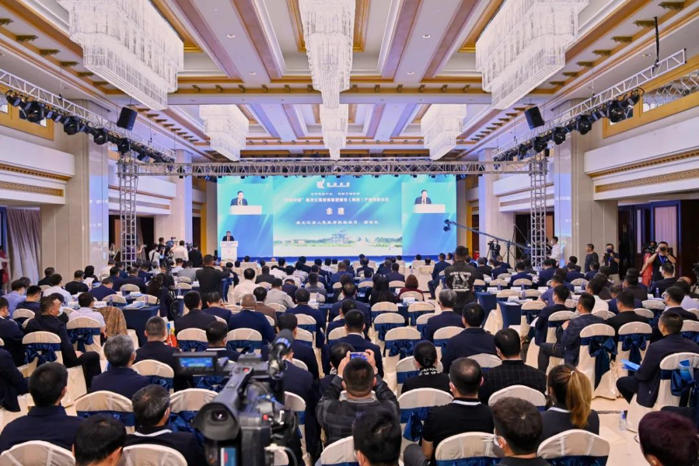
开幕式上，中国科协党组成员、书记处书记张桂华以视频方式致辞。黑龙江省副省长余建，鸡西市委书记鲁长友，中国煤炭学会理事长刘峰在现场致辞。中国煤炭工业协会党委书记李延江，黑龙江省科协党组书记、副主席张晓燕，黑龙江省科协党组成员、副主席刘福，中国科协学会服务中心副主任楼伟，中国煤炭工业协会纪委书记张宏，鸡西市领导孙成坤、苑芳江、陈霖出席开幕式。中国科协科创部副部长许光洪主持开幕式。
张桂华代表中国科协对论坛的召开表示热烈的祝贺。他说，中国科协历来重视与黑龙江省的合作，支持中国煤炭学会等全国学会与黑龙江省科协紧密协同，充分发挥平台优势。中国科协将以本次论坛为契机，围绕促进黑龙江煤炭资源型城市高质量发展，进一步强化“四煤城”一体化机制，助力“四煤城”协同对接高端资源，坚定不移夯实高质量发展人才基础、依靠科技引领产业转型升级、拓展开放协作新领域新空间，为煤炭资源型城市开辟发展新方向、塑造发展新动能。
余建代表省委、省政府向长期以来关注和支持黑龙江煤炭资源型城市高质量发展的中国科协、全国学会和各界朋友表示衷心地感谢。他说，中国科协以“科创中国”建设为抓手，发挥组织、资源优势，与黑龙江省政府签署全面战略合作协议，构建了我省“四煤城”一体化协同机制，为我省“四煤城”走出新时代老煤炭工业基地发展新路增添信心。全省特别是“四煤城”要按照习近平总书记对我省重要讲话重要指示精神，深入实施创新驱动发展战略，抓住省会合作战略契机，充分借助科协优势特别是中国科协的平台，进一步优化产业结构，打造现代产业体系；进一步坚持绿色发展理念，促进新时代资源型城市转型升级；进一步激发企业创新活力，强化区域协同发展；进一步加强引才引智，夯实创新发展人才基础，为龙江全面振兴全方位振兴提供有力支撑。
鲁长友代表鸡西市委、市政府向各位院士专家的到来表示诚挚欢迎，对论坛的开幕表示热烈祝贺。他说，鸡西物华天宝，资源禀赋在这里更具发展潜力；鸡西产业兴旺，经济业态在这里更具发展实力；鸡西自立自强，创新生态在这里更具发展活力；鸡西城美民安，城市融合在这里更具发展魅力；鸡西政通人和，人文风气在这里更具发展动力。“科创中国”是中国科协打造的创新、创业、创造服务品牌，各位院士是我国科学技术界、工程技术界的翘楚精英、杰出代表。希望各位院士、专家多为鸡西经济发展指点迷津、传经送宝，多为鸡西事业进步想点招数、指点路数，助力鸡西高质量跨越发展。我市将以此次高峰论坛为契机，以最大诚意、最高礼遇、最优环境为院士团队在鸡西发展提供全生命周期的联系服务，为加快实现高水平科技自立自强作出鸡西贡献。
刘峰在致辞时表示，中国煤炭学会将继续发挥全国学会的组织优势，通过与鸡西等“四煤城”深度合作，在促进学术繁荣和成果转化上发挥引领作用，在提高公民科学素质上发挥主力军作用，在决策咨询和技术服务中发挥智力支撑作用，在人才队伍建设中发挥培育和举荐作用，在国际合作交流中发挥桥梁和窗口作用，加快形成崇尚创新、注重协调、倡导绿色、厚植开放、推进共享的机制和环境，奋力谱写中国式现代化能源煤炭发展新篇章。
开幕式还现场举行了科技合作项目集中签约仪式，中国煤炭工业协会党委书记李延江，鸡西市委副书记、市长孙成坤，中国科协科创部副部长许光洪，黑龙江省科协党组成员、副主席刘福共同见证签约。
2020年，黑龙江省被列为中国科协首批“科创中国”服务地方科技经济融合发展试点省份。在省科协积极推动下，黑龙江省创建了鸡西、双鸭山、七台河、鹤岗一体化协同机制，中国科协支持“四煤城”轮值举办黑龙江煤炭资源型城市产业创新论坛，集聚国内多家学会“智力”资源，对“四煤城”统筹实行精准化服务，促进科技成果落地转化。
省直有关部门负责同志，“四煤城”市政府分管负责同志及市直有关部门负责同志，国内有关高校、科研院所和企事业单位、行业协会、学会的专家学者在主会场参加开幕式。

